Министерство науки и высшего образования Российской Федерации

Федеральное государственное автономное образовательное учреждение
высшего образования «Уральский федеральный университет
имени первого Президента России Б.Н. Ельцина»

Институт радиоэлектроники и информационных технологий - РТФ
Центр ускоренного обучения

ОТЧЕТ ПО ЛАБОРАТОРНОЙ РАБОТЕ №1

по дисциплине «Прикладное программирование»

Тема: Практика 1

Студент группы РИЗ-330916у: Д.В. Прекин
Преподаватель: Бутаков Р.А.

Екатеринбург 2026
Цель работы:
Установка и настройка виртуальной среды разработки на базе Ubuntu Linux Desktop (22.04), создание и запуск простого веб-приложения с использованием Python и фреймворка Flask.2 Анализ поставленной задачи.
Сами скриншоты были сделаны в срок, переделываю в формат word.

1. update & upgrade
- Обновление списка репозиториев Ubuntu с использованием sudo-привилегий
- Запуск обновления системных пакетов в Ubuntu с отображением списка обновляемых компонентов.

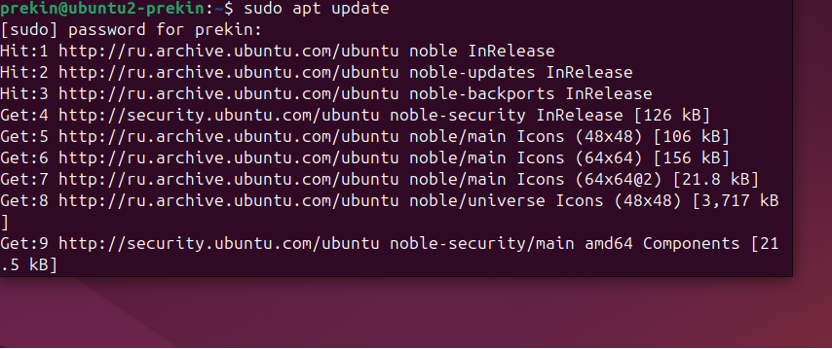

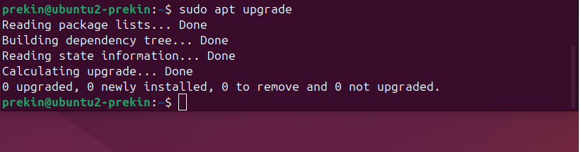

2. date +"%Y-%m-%d"
- Вывод текущей даты в формате ГОД-МЕСЯЦ-ДЕНЬ через команду date.

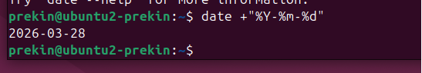

3. nano ls -la /etc
- Перенаправление вывода команды ls -la /etc в файл out.txt и просмотр его содержимого.
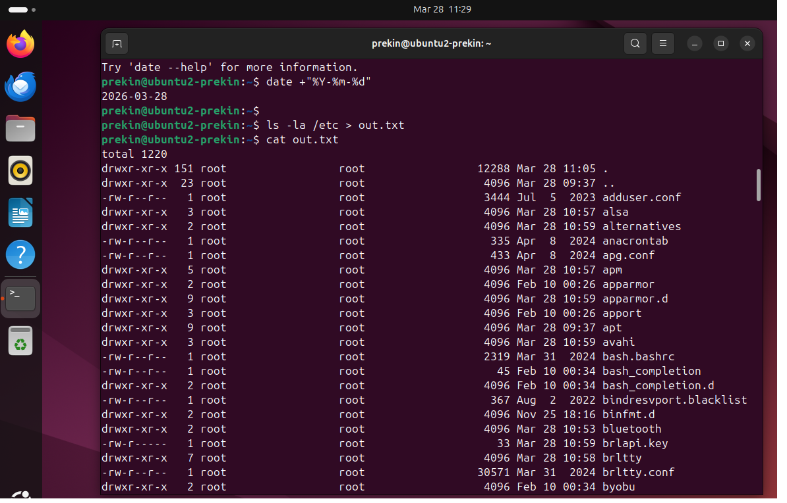

4. apt moo
- Вывод ASCII-арта через команду apt moo.

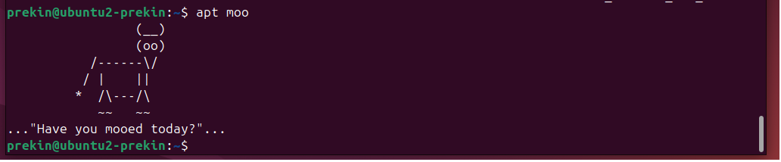

5. pip install flask requests (venv)
- Создание виртуального окружения Python и установка фреймворка Flask с зависимостями.
- Установка библиотеки requests и её зависимостей в виртуальное окружение Python.

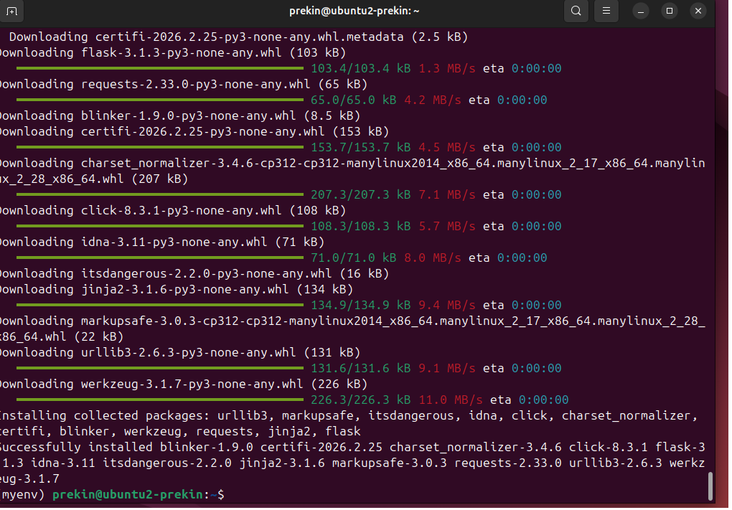

6. Hello world, теримнал, код
- Создание простого веб-приложения на Flask с маршрутом, возвращающим HTML-страницу.
- Запуск и отображение веб-приложения Flask с сообщением "Hello world!" в браузере.

